汕头大学海洋生物学2020年博士研究生招生审核细则

根据教育部文件要求和当前广东省疫情防控需要，结合学校的相关政策，本学位点定于2020年6月12日-6月14日进行博士研究生招生审核，采取的形式为通过网络远程系统进行线上笔试和面试（时间可能会根据疫情防控情况进行调整，如有变化，会在第一时间发布）。无故不按时参加者，按自动弃权处理。现将有关事宜通知如下，请参加本学位点博士研究生招生审核的考生提前做好准备。
- 参加招生审核人员
接到本学位点通知的所有考生。
- 审核形式及内容
审核共分三部分，满分为300分，包括1、专业素质审核（满分100分）；2、外语水平审核（满分100分）；3、综合素质审核（满分100分）。
1. 专业素质审核：包括笔试及面试，其中笔试成绩占50%，面试成绩占50%。
笔试：科目为“汕头大学2020年攻读博士学位研究生招生专业目录”上公布的业务课1科目，满分100分。
面试：考生以PPT形式简要汇报硕士论文进展（应届生），或硕士毕业论文和科研工作情况（参加工作者）（约10分钟），面试考官对每位考生的专业素质评分，最终分以各位考生平均分计。
2. 外语水平审核：包括笔试及面试，其中笔试成绩占60%，面试成绩占40%。
笔试：考察英语阅读、翻译与写作能力等，满分100分。
面试：考察英语听说能力等。考生根据老师的英语提问，用英语回答，面试考官对每位考生的外语听说能力评分，最终分以各位考生平均分计。
3. 综合素质审核：面试，满分100分。
考生先自我介绍，然后根据老师的提问陈述自己的观点，面试考官对每位考生的综合素质评分，最终分以各位考生平均分计。
三、审核时间安排
1. 笔试（外语、业务课1）
时间：6月12日9:00-10:00 英语；10:30-11:30 业务课1。
形式：网络闭卷考试
2. 面试（综合素质、专业素质、外语水平）
时间：6月13日 8:30-18:00；6月14日8:30-18:00
形式：网络面试，每次1人，每位面试考官给每位考生分别就综合素质、专业素质和外语听说能力评分。
单项成绩或面试总成绩不及格者不予录取。
四、网络远程面试所需设备及环境要求
考生提前做好所需设备及环境准备和测试，并于6月11日前完成网络远程面试模拟测试，确保设备功能、面试环境等满足要求。如确有困难，请及时与负责老师沟通。
1. 用于笔试和面试的设备
考生需要双机位模式参加审核，即需要两部带摄像头的设备，手机或电脑均可。电脑从正面拍摄，以便分享PPT；另一台设备从考生侧后方拍摄。笔试时，需完全展示出考生所在桌面。
范例：（各位考生可视自身情况调整）
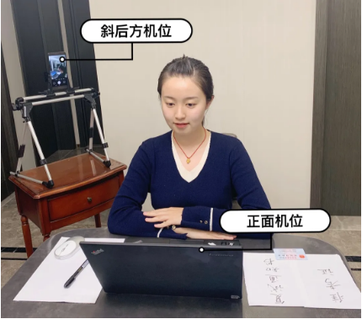
2. 网络要求
网络信号良好，能满足面试要求，建议优先使用有线网络。
3. 环境要求
独立的面试房间（严禁在培训机构）。要求房间环境简洁，灯光明亮，安静，不逆光，无遮挡，无其他人员。
4. 面试平台要求
远程面试平台主用腾讯会议，考生要提前安装并熟练操作；双机位模式需要考生注册两个腾讯会议账号。
腾讯会议下载：
• 腾讯会议官网下载中心 https://meeting.tencent.com/download-center.html?from=1001
• 各大手机应用商城
五、面试用品
1. 二代居民身份证。
2. 签字笔和空白纸若干。
六、考核流程
1. 考核前加入指定微信群，顺序将提前在微信群中公布。
2. 根据微信群中秘书老师的指令，逐个进入视频会议中，学生端主机位进入视频会议时姓名命名规则为：考生姓名+机位名称，如：张三主机位、张三辅机位。
3. 笔试时，桌面需清理干净，整个过程不得使用任何辅助工具，否则以作弊论处。
4. 面试过程中时，按照视频会议中秘书老师的指令，按以下流程依次进行：
- 考生手持身份证向面试专家展示正面，再次确认本人身份；
- 专业素质测试。学生介绍硕士论文或目前研究的内容。之后由面试老师提问，考生 当场做出回答；
- 综合素质测试。面试老师提问，考生当场做出回答；
- 英语口语测试。面试老师英文提问，考生英文作答；
- 专业外语测试。考生选择一段专业外语进行翻译（英译汉）。
5. 面试结束，面试老师打分，考生双机位均退出视频会议，下一位考生进入。
七、成绩计算方法
根据“汕头大学博士研究生“申请-审核”审批表”审核成绩栏的内容，对上述审核项分别给予评分及计算出总分。审核成绩表如下：
审核成绩 | （一）专业素质审核（满分100分） |  |  |  | （二）外语水平审核（满分100分）
 | 业务课1 | 得 分 |  |  | 外国语 | 得 分
 | 笔 试 |  |  |  | 笔 试
 | 面 试 |  |  |  | 面 试
 | 总得分 |  |  |  | 总得分
 | （三）综合素质审核（满分100分） |  |  | 总 分
 | 得 分 |  |  | 排 名

八、推荐录取
学科将主要根据考生总分，并参考导师在研的科研课题情况（国家级、省部级课题的档次和数量）、导师以往培养研究生的业绩（获奖水平和数量）、导师报考学生数目、考生英语四、六级通过情况等，择优向学校推荐拟录取名单。
九、注意事项
1.诚信考试
① 在法律规定的国家考试中，组织作弊的行为；为他人实施组织作弊提供作弊器材或者其他帮助的行为；为实施考试作弊行为，向他人非法出售或者提供考试的试题、答案的行为；代替他人或者让他人代替自己参加考试的行为都将触犯刑法。
② 面试过程中有违规行为的考生，一经查实，即按照规定严肃处理，取消录取资格。入学后3个月内，我校将按照《普通高等学校学生管理规定》对所有考生进行全面复查，复查不合格的，取消学籍；情节严重的，移交有关部门调查处理。
③面试前考生须提交《诚信审核承诺书》（亲笔签名），请签名扫描后发送至 xiaoqiaoyang@stu.edu.cn
2. 面试是国家研究生招生考试的一部分，面试内容属于国家秘密，禁止以任何形式对外泄露或发布面试相关内容和信息。面试过程中考生禁止录音、录像、录屏、直播和投屏。面试全程只允许考生一人在面试房间，禁止他人进出。若有违反，视同违规。
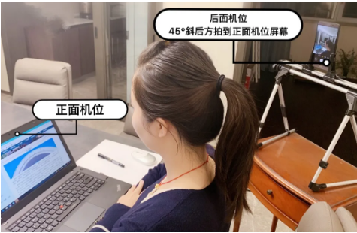
3. 面试前应关闭移动设备通话、录屏、外放音乐、闹钟等可能影响面试的应用程序。考生端两台设备开启摄像头，一台设备将摄像头对准考生本人，另一台设备摄像头从考生后方成45°拍摄（后方拍摄的设备须关闭音频，防止回音影响面试），并保证考生端考试屏幕能清晰地被面试专家组看到。
4. 面试过程中，考生须正对第一机位（电脑）摄像头，坐姿端正，保证视频呈现清晰的面部和双手图像，面试全程考生不得切换屏幕，不佩戴耳机，宜采用外接麦克风。不化浓妆，不戴饰品，头发不得遮挡面部，露出双耳。
5. 考生需要做好充足准备，保证设备电量充足，网络连接正常。

海洋生物研究所
2020年5月27日

